АДМИНИСТРАЦИЯ
МУНИЦИПАЛЬНОГО ОБРАЗОВАНИЯ
БЕЛЯЕВСКИЙ СЕЛЬСОВЕТ
БЕЛЯЕВСКОГО РАЙОНА ОРЕНБУРГСКОЙ ОБЛАСТИ
ПОСТАНОВЛЕНИЕ

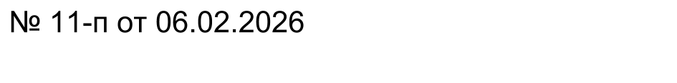

Об утверждении отчета об исполнении бюджета
муниципального образования Беляевский сельсовет
Беляевского района Оренбургской области
За IV квартал 2025 года

В соответствии с пунктом 5 статьи 264.2 Бюджетного кодекса Российской Федерации:
- Утвердить отчет об исполнении бюджета поселения за IVквартал 2025 года по доходам в сумме 64 676 835,20 рубля, по расходам 64 211 602,98 рубля, с превышением доходов над расходами в сумме 465 232,22 рубля с показателями по:
источникам финансирования дефицита бюджета поселения по кодам классификации источников финансирования дефицитов бюджетов; доходам бюджета поселения по кодам классификации доходов бюджетов; расходам бюджета поселения по разделам, подразделам классификации расходов бюджетов согласно приложению 1.
2. Контроль за исполнением настоящего постановления оставляю за собой.
3. Постановление вступает в силу со дня его подписания.

Глава администрации М.Х. Елешев
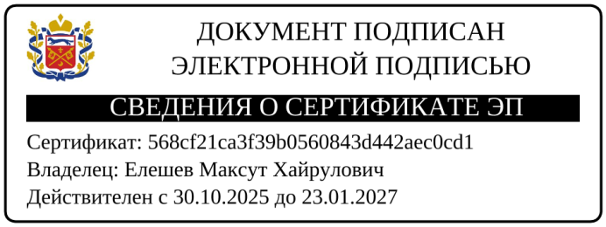

Разослано: ведущему специалисту Мишуковой Е.В., финансовому отделу администрации района, прокурору, в дело.

